San Matías, apóstol  Hechos 1, 15-17. 20-26  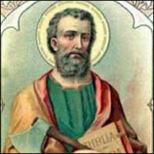 | DESAFÍO VIRTUAL – No. 100  14/05/2024  Prof. Oscar Lobo i Oconitrillo  oscargdolobo1951@gmail.com  Tels. 2236-2833 – 8549-1995

Clemente de Alejandría, basándose en la tradición, afirma que San Matías fue uno de los 72 discípulos que el Señor envió a predicar durante su ministerio. Los hechos de los Apóstoles afirman que Matías acompañó al Salvador, desde el Bautismo hasta la Ascensión. Cuando San Pedro decidió proceder a la elección de un nuevo Apóstol para reemplazar a Judas, los candidatos fueron José, llamado Bernabé y Matías. Finalmente, la elección cayó sobre Matías, quien pasó a formar parte del grupo de los doce. El Espíritu Santo descendió sobre él en Pentecostés y Matías se entregó a su misión. Clemente de Alejandría afirma que se distinguió por la insistencia con que predicaba la necesidad de mortificar la carne para dominar la sensualidad. Esta lección la había aprendido del mismo Jesucristo.
Según la tradición, predicó primero en Judea y luego en otros países. Los griegos sostienen que evangelizó la Capadocia y las costas del Mar Caspio, que sufrió persecuciones de parte de los pueblos bárbaros donde misionó y obtuvo finalmente la corona del martirio en Cólquida. Los "Menaia" griegos sostienen que fue crucificado. Se dice que su cuerpo estuvo mucho tiempo en Jerusalén y que Santa Elena lo transladó a Roma.

El Papa a los monjes: No se conformen con la mentalidad y los estilos del mundo
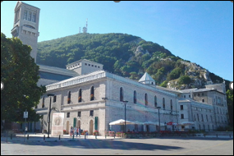
El Santo Padre recibió en audiencia a la comunidad de la Abadía de Montevergine, en la provincia de Avellino, con motivo del noveno centenario de su fundación por San Guglielmo da Vercelli. Durante la Segunda Guerra Mundial el Santuario custodiaba la Sábana Santa para salvarla de los bombardeos, el Papa dijo: "Esta es una bella imagen de su vocación primaria: custodiar la imagen de Cristo en ustedes, para poder mostrarla a sus hermanos".
Vatican News – 13/5/2024
“Físicamente lejos del mundo”, pero “espiritualmente muy cerca de sus problemas y angustias”. "Guardianes en el silencio de la comunión con el Señor" y al mismo tiempo "huéspedes generosos en la acogida de los demás" para ser así "signo vivo y elocuente de la presencia de Dios", sin "ceder nunca a la tentación de conformarse a mentalidades y estilos del mundo". Así describe el Papa Francisco la tarea y la misión de los monjes de la Abadía de Montevergine, el antiguo santuario mariano en la provincia de Avellino, en Italia, que celebra el jubileo por el noveno centenario de su fundación, que tuvo lugar en 1124 por San Guglielmo da Vercelli. Precisamente a partir de esta historia, que no comenzó con milagros ni acontecimientos extraordinarios, sino con "la solicitud de un pastor", se desarrolla el discurso del Papa en la audiencia de esta mañana en el Vaticano a monjes y colaboradores de esta Abadía.

La obra de Dios en la raíz de cada acción
El obispo de Avellino quiso construir una iglesia en un lugar alto y "reunir a un pequeño número de personas para servir a Dios, para convertirla en un centro de oración, evangelización y caridad". Y la oración, la evangelización y la caridad son las piedras angulares de la vida y del apostolado de la comunidad de la Abadía, afirma el Pontífice, que invita ante todo a "hacerse 'don de Dios'".
“Es el sentido de la vocación monástica, que pone en la raíz de cada acción la obra de Dios, es decir, la oración, a la que san Benito recomienda no anteponer nada”.

Los ojos "grandes y buenos" de la Virgen María
Hacerse "don de Dios" significa también rezar para tener "esos grandes y buenos ojos" de la Virgen en el hermoso icono conservado en el Santuario que, colocado en lo alto "como un mirador" y "visible desde toda Irpinia", es el destino de miles de fieles que "llegan allí, a menudo a pie, para encontrar consuelo y esperanza, para recibir nuevas fuerzas durante la peregrinación, como todavía hoy recuerdan muchos cantos tradicionales, incluso dialectales, que acompañan las peregrinaciones", subraya el Papa.
“La Virgen con sus grandes ojos almendrados, dispuesta a recoger lágrimas y oraciones, mostrando a todos, de rodillas, al Niño Jesús, el Hijo de Dios hecho hombre. Su ejemplo es el que hay que seguir”.

La "gracia" de haber custodiado la Sábana Santa durante la guerra
Aun retomando los hilos de la historia de la Abadía, el Papa Francisco recuerda una "gracia" recibida por la comunidad de Montevergine que fue la de haber acogido, durante la Segunda Guerra Mundial, la Sábana Santa, traída en secreto al Santuario para su conservación del peligro de los atentados.
“También ésta es una bella imagen de su vocación primaria: custodiar en ustedes la imagen de Cristo, para poder mostrarla a sus hermanos”.

Donarse generosamente
En este sentido, el Papa Francisco invita también a "ser don de Dios", es decir, a entregarse "con generosidad" a quienes suben al Santuario, para que, "acercándose a los sacramentos de la Eucaristía y Reconciliación, se sientan, en la atención y en la oración, acogidos y llevados bajo el manto de la Madre de Dios".
“Quienes acudan a ustedes en busca de luz no deben quedar decepcionados”.
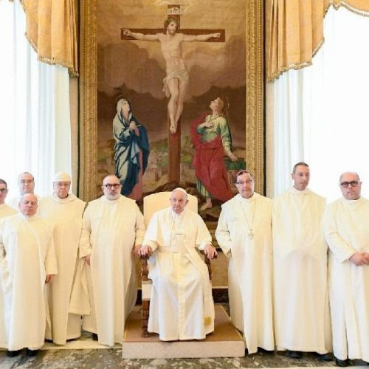

Bajo la mirada de "Mamma Schiavona"
Para concluir, el Santo Padre exhorta a valorar el don de la comunidad de Montevergine de "ser huéspedes en la Casa de María, de vivir bajo su mirada misericordiosa, custodiada por Mamá Schiavona, como cariñosamente la llaman".

“Cultívenlo en ustedes para que puedan compartirlo con todos”.

IGLESIA EN AMERICA CENTRAL – HONDURAS

Nombramiento de Obispo de Comayagua (Honduras)

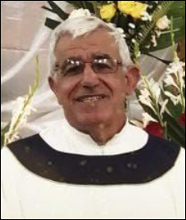
El Santo Padre ha nombrado obispo de la diócesis de Comayagua (Honduras) al R.P. Ángel Falzón, O.F.M., párroco de la Inmaculada Concepción de Aguanquerique. Currículum vitae:
- Fray Ángel Falzón nació el 15 de octubre de 1957 en Naxxar (Malta) y completó sus estudios filosóficos y teológicos en el Instituto Nacional de Estudios Religiosos Eclesiásticos de Malta (INSERM).
- Hizo su profesión solemne el 10/10/1982 y fue ordenado sacerdote el 29/06/1984 para la provincia franciscana de los Frailes Menores de Malta.
- Después de la ordenación se trasladó a la provincia francesa de la Inmaculada Concepción (Nueva York) y se unió a la Fundación Centroamericana.
- En 1985 llegó a Honduras como misionero donde ocupó los siguientes cargos: Vicepárroco de Sant'Anna en La Libertad; Párroco de San Antonio de Aguanqueterique (1990-2012) y de la Inmaculada Concepción (desde 1990) en La Paz. [00815-IT.01]

Delfino.cr diario digital – Nacionales – 14/5/2024 – pobres marfinado

Solicitud fue presentada por el viceministro de ingresos, Luis Antonio Molina, en respuesta a un recurso de amparo.
Por Sebastina Mag Grosser – redactor

El Ministerio de Hacienda solicitó a la Sala Constitucional (conocida popularmente como Sala IV) que se le exonere de cumplir con la obligación legal de presupuestar, por lo menos, 255.583 millones de colones al Fondo de Desarrollo Social y Asignaciones Familiares (Fodesaf) en el Presupuesto Nacional.

La solicitud de Hacienda se presentó en respuesta a un recurso de amparo, tramitado bajo el expediente 24-007089-0007-CO y presentado por el diputado del Frente Amplio, Antonio Ortega Gutiérrez, luego de que el propio Ministerio de Hacienda reconociera en febrero anterior que estaba incumpliendo con esa obligación legal.

En el Presupuesto Nacional para este 2024 se incluyeron para Fodesaf un total de 193.452 millones de colones, una cifra que es cerca de una cuarta parte menos (-24,3%) de lo que se debería estar transfiriendo desde Hacienda a ese fondo.

En su respuesta a la Sala Constitucional, el viceministro de Ingresos, Luis Antonio Molina Chacón, ejerciendo como ministro a.i., reconoció el incumplimiento legal en la asignación de recursos, así como la importancia de los recursos de Fodesaf, pero añadió:

Desafortunadamente, y a pesar de todos los esfuerzos que se han venido realizando para ir saliendo de la grave crisis fiscal que ha venido padeciendo nuestro país desde hace ya bastantes años, y que fue producto de manejos irresponsables o inadecuados, nos hemos encontrado con la simple, dura e incontrovertible realidad de que los recursos económicos con los que actualmente se cuenta son insuficientes para satisfacer todas las demandas y obligaciones que la normativa legal exige”.

Bajo ese argumento, Molina solicitó a la Sala IV que “se exonere al Ministerio de Hacienda de cualquier responsabilidad en el presente asunto, declarando sin lugar el recurso de amparo interpuesto y denegando en consecuencia las pretensiones de los recurrentes, en virtud de que esta Cartera ha actuado de conformidad con las posibilidades fiscales actuales, en resguardo de las finanzas públicas y, por lo tanto, no ha lesionado ni por acción ni por omisión los derechos fundamentales que los recurrentes han citado".

En su oficio, Molina añadió que para el presupuesto del 2025 Hacienda sí estaría incluyendo, por lo menos, los 255.583 millones de colones a Fodesaf.

